Министерство науки и высшего образования Российской Федерации
Федеральное государственное бюджетное образовательное учреждение
высшего образования
«Владимирский государственный университет
имени Александра Григорьевича и Николая Григорьевича Столетовых»
(ВлГУ)
Кафедра ФиПМ

ЛАБОРАТОРНАЯ РАБОТА №2
по дисциплине «Операционные системы»
на тему:
«РАБОТА С КОМАНДНОЙ СТРОКОЙ В LINUX.
АДМИНИСТРИРОВАНИЕ.»

Выполнил:
ст. группы ИТ-124
Горностаев А.А.
Принял:
ассистент каф. ФиПМ
Болачков А. В.

Владимир 2026
Цель работы.
Знакомство с командной строкой Linux, изучение основных команд. Получить навыки администрирования пользователей.
Постановка задачи.
Часть 1.
1. Определить путевое имя рабочего каталога. Как обозначается корневой
каталог? Какое путевое имя получили (относительное или абсолютное)?
2. Создать в начальном каталоге два подкаталога. Просмотреть содержимое
рабочего каталога. Просмотреть содержимое родительского каталога, не переходя в него.
3. Перейти в системный каталог. Просмотреть его содержимое. Просмотреть содержимое начального каталога. Вернуться в начальный каталог.
4. Удалить созданные ранее подкаталоги.
Получить информацию по командам ls и cd с помощью утилиты man. Изучить структуру man-документа.
5.Получить краткую информацию по командам ls и cd с помощью команды whatis и apropos. В чем различие?
6.То же, что и в п.5, только с помощью команды info.

Часть 2
1.Выполнить команды top, free, ps с различными
опциями.
2. Войти в свой домашний каталог. Для этого нужно сделать команду cd ~
Вы находитесь в своем рабочем каталоге. Здесь хранятся ваши пользовательские файлы и настройки программ, которые вы используете.
3. Создать следующую структуру каталогов и файлов
1) в домашнем каталоге создать каталог inform
2) Перейти в каталог и inform создать в нем каталог lab1
3) Внутри каталога lab1 создать каталог catalog1, файл file1(например, используя команду echo), каталог catalog2. Перейти в каталог catalog2.
4) Внутри каталога catalog2 создать файлы file3 и file4 , каталог catalog3
5) Внутри каталога catalog3 создать файл file5, жесткую ссылку на файл file1, жесткую ссылку на каталог catalog2.
6) Создать в каталоге lab1 символичесткую ссылку s_link на файл file5

Часть 3.
1. Создайте в домашнем каталоге следующую структуру подкаталогов
(существующие каталоги не удаляйте!)
a. домашний каталог ----|
1. |-ВашаФамилия-|
a. |-1-|
b. | |-2
c. | |-3
d. |
e. |-4
2. Скопируйте файл /etc/group в каталог 1 используя абсолютные имена
копируемого файла и каталога назначения.
3. Скопируйте файл /etc/group в каталог 2 используя абсолютное имя
копируемого файла и относительное имя каталога назначения.
4. Скопируйте файл /etc/group в каталог 3 используя относительные имена
копируемого файла и каталога назначения.
5. Скопируйте файл /etc/group в каталог 4
используя абсолютные имена
копируемого файла и относительное имя каталога назначения с использованием специального символа ~.
6. При помощи одной команды зайдите в каталог 3.
7. Удалите файл group из каталога 4 при помощи одной команды.
8. Перейдите в свой домашний каталог. Удалите каталоги 1 и 4.
9. Выведите первые и последние 13 строк файла /etc/group.

Часть 4
1. Создать группы:
- workers,
- teachers,
- students
2. Создать пользователей kit_[номер варианта]_ N, где N =1, 2, .., 5, uid учетной записи должен быть равен 1000+N.
Пользователей с N равным 1 и 2 добавить в группу workers.
Пользователей с N равным 3, 4 и 5 добавить в группу students
3. Создать пользователя teacher_[номер варианта]. В комментарии к учетной записи должны быть имя и фамилия студента. uid учетной записи должен быть равен 3000. Пользователя добавить в группу teachers.
4. Создать директорию labs в корневом каталоге. В нем создать каталоги library и tests
5. Создать файлы book_[фамилия студента]_N и поместить их в library
6. Создать текстовый файл test_[имя студента], и поместить в tests. Файлы должны содержать скрипт на создание пользователя user[номер варианта] и задание ему пароля pass[номер варианта]. Сделайте эти файлы исполняемыми для пользователей группы students.
7. В директории labs создать файл list, который должен содержать список файлов директории /etc.
8. Дать право на изменение файла только пользователю teacher_[номер варианта], а на чтение пользователям группы workers.
9. Настроить права доступа к каталогу library и tests, таким образом, чтобы
пользователи группы teachers могли изменять и создавать там файлы, а пользователи группы students имели доступ на чтение.

Теоретическая часть
Для его изучения включите терминал (Приложения > Стандартные > Терминал).
Работу ОС LINUX можно представить в виде функционирования множества
взаимосвязанных процессов. При загрузке системы сначала запускается ядро (процесс 0), которое в свою очередь запускает командный интерпретатор shell (процесс 1).
Взаимодействие пользователя с системой LINUX происходит в интерактивном режиме посредством командного языка. Оболочка операционной системы – shell – интерпретирует вводимые команды, запускает соответствующие программы (процессы), формирует и выводит ответные сообщения.
Shell - это интерфейс, обеспечивающий взаимодействие между ядром и пользователем.
Интерфейс shell очень прост. Обычно он состоит из приглашения, по которому пользователь вводит команды и нажимает клавишу Enter. Строка, в которой вы набираете команду, называется командной строкой. Shell не только интерпретирует команды, но и создает среду, которую вы можете конфигурировать и программировать. У shell есть свой язык программирования, который позволяет писать программы, содержащие достаточно сложные последовательности команд Linux. Язык программирования shell обладает многими свойствами обычного языка программирования, в частности в нем предусмотрено использование циклов и условных переходов. Каждому пользователю системы Linux предоставляется свой собственный пользовательский интерфейс, или shell. Пользователи могут модифицировать свои shell в соответствии с конкретными потребностями. В этом смысле shell пользователя функционирует скорее как операционная среда, которой пользователь может управлять по своему усмотрению. За последние годы разработано несколько разновидностей shell. Сейчас используются в основном три варианта: Bourne, Korn и C-shell. Bourne-shell был разработан в Bell Labs для System V. C-shell разработан для версии BSD. Kom-shell - это усовершенствованный вариант
Bourne-shell. В современных версиях Unix, включая Linux, представлены все три вышеназванных shell, что дает пользователю возможность выбора. В Linux, однако, используются расширенные или общедоступные версии этих shell: Bourne Again, TC-shell и Public Domain Korn. При запуске ОС Linux активизируется Bourne Again Shell, модифицированная версия Bourne. Отсюда можно переключаться в другие shell.

Файловая структура: каталоги и файлы
В операционной системе Linux все файлы организованы в каталоги, которые, в свою очередь, иерархически соединены друг с другом, образуя одну общую файловую структуру.
При обращении к файлу необходимо указывать не только его имя, но и место, которое он занимает в этой файловой структуре. Можно создавать любое количество новых каталогов, добавляя их к файловой структуре. Команды работы с файлами ОС Linux могут выполнять сложные операции, например, перемещение и копирование целых каталогов вместе с их подкаталогами. Такие команды, как find, ср, mv и ln, позволяют находить файлы, копировать их и перемещать из одного каталога в другой, а также создавать ссылки.
Файлы в операционной системе Linux организованы в иерархическую систему каталогов. Каталог может содержать файлы и другие каталоги. Из за сходства с деревом структуру каталогов часто называют древовидной структурой. Если быть более точным, то эта структура скорее похожа не на дерево, а на перевернутый вверх корнями куст. Ствола здесь нет, и изображается дерево перевернутым, при этом корень находится наверху. Вниз от корня отходят ветви. Каждая ветвь отходит только от одной ветви, а от нее самой может отходить множество ветвей нижнего уровня. В этом смысле данную структуру можно назвать структурой "родители-потомки". Аналогичным образом любой каталог является подкаталогом другого каталога. Каждый каталог может содержать множество подкаталогов, но сам должен быть потомком только одного родительского каталога. Вверху файловой системы находится корневой каталог (обозначается символом "косая черта"), от которого ответвляются другие каталоги. Каждый каталог может содержать несколько других каталогов или файлов, но родительский каталог у него всегда бывает только один.
Файловая структура ОС Linux разветвляется на несколько каталогов, начиная с корневого, /.
В корневом каталоге имеется несколько системных каталогов, которые содержат файлы и программы, относящиеся к самой ОС Linux. Корневой каталог, кроме того, содержит каталог home, который может содержать начальные каталоги всех пользователей системы. Начальный каталог каждого пользователя, в свою очередь, будет включать в себя каталоги, который пользователь создает для своих нужд. Каждый из этих каталогов тоже может содержать каталоги. Все эти вложенные каталоги ответвляются от начального каталога пользователя.
Получить доступ к каталогу можно либо по имени, либо сделав его каталогом по умолчанию.
Каждому каталогу при создании присваивается имя. Этим именем можно пользоваться для доступа к файлам, находящимся в данном каталоге. Если при проведении какой-либо операции над файлами имена каталогов не указываются, то используется каталог по умолчанию, который называют рабочим каталогом. В этом смысле рабочий каталог – это каталог, в котором вы в данный момент работаете. При регистрации в системе в качестве рабочего принимается ваш начальный каталог, имя которого обычно совпадает с вашим регистрационным именем.
Путевые имена
Имя, которое дается каталогу или файлу при его создании, не является полным.
Полным именем каталога является его путевое имя. Иерархические связи, существующие между каталогами, образуют пути, и эти пути можно использовать для и однозначного указания каталога или файла и обращения к нему.
Можно сказать, что каждый каталог в файловой структуре имеет собственный уникальный путь. Фактическое имя, которым система обозначает каталог, всегда начинается с корневого каталога и состоит из имен всех каталогов, ведущих к данному каталогу.
В ОС Linux путевое имя каталога состоит из имен всех каталогов, образующих путь. Эти имена отделяются друг от друга символами "косая черта". Косая черта перед первым каталогом пути обозначает корневой каталог(/).
Путевые имена могут быть абсолютными и относительными.
Абсолютное путевое имя - это полное имя файла или каталога, начинающееся символом корневого каталога.
Относительное путевое имя начинается символом рабочего каталога и представляет собой обозначение пути к файлу относительно вашего рабочего каталога.
Системные каталоги
Корневой каталог, являющийся началом файловой структуры ОС Linux, содержит ряд системных каталогов. Системные каталоги содержат файлы и программы, служащие для управления системой и ее сопровождения. Многие из этих каталогов содержат подкаталоги с программами, предназначенными для выполнения конкретных задач.
/bin
bin - это сокращенно от `binaries' (т.е. двоичные или выполняемые файлы). Здесь находится много важных системных программ. Большинство основных команд Unix находятся в этом каталоге.
/dev
"Файлы" в dev известны как драйверы устройств - они используются для доступа к устройствам и ресурсам системы, таким как диски, модемы, память и т.д. Например, вы можете читать данные из файла, точно также вы можете читать входные сигналы от мыши, имея доступ к /dev/mouse. Имена файлов, начинающиеся на fd - это дисководы гибких дисков. fd0 - первый дисковод, fd1 - второй. Различные /dev/ttys, /dev/cua устройства используются для доступа к последовательным портам. Например, /dev/ttys0 относится к `COM1' под MS-DOS.
Устройства /dev/cua относятся к "звонящим" (``callout'') устройствам, которые
используются совместно с модемами.
Устройства, имена которых начинаются с hd, имеют доступ к жестким
дискам. /dev/hda относится ко всему первому жесткому диску, а hda1 только к первому разделу /dev/hda.
Устройства с именами /dev/tty относятся к "виртуальным консолям" вашей системы (доступ путем нажатия alt-F1, alt-F2 и т.д.). /dev/tty1 соответствует первой, /dev/tty2 соответствует второй и т.д.
Устройства, чьи имена начинаются на /dev/pty, это "псевдотерминалы". Они
используются для входа с удаленных "терминалов". Например, если ваша машина в сети, вход к вам по telnet будет использовать одно из устройств /dev/pty.
/etc
etc содержит файлы конфигурации системы. Например /etc/passwd(файл паролей), /etc/groups(файл групп), /etc/rc (командный файл инициализации) и т.д.
/sbin
В sbin находятся важные исполняемые системные файлы, используемые системным администратором.
/home
home содержит домашние каталоги пользователей.
/lib
lib содержит образы разделяемых библиотек (shared library images). Эти файлы
содержат код, который могут использовать многие программы. Вместо того, чтобы каждая программа имела свою собственную копию этих выполняемых файлов, они хранятся в одном общедоступном месте – в /lib. Это позволяет сделать выполняемые файлы меньше и сэкономит место в системе.
/proc
proc - это "виртуальная файловая система" procfs, в которой файлы хранятся в памяти, а не на диске. Они связаны с различными процессами, происходящими в системе, и позволяют получить информацию о том, что делают программы и процессы в указанное время. /tmp
Многие программы нуждаются в создании рабочих файлов, которые нужны
короткое время. Каноническое место для этих файлов в /tmp (там обычно чаще проводится уборка мусора).
/usr
usr - состоит из ряда подкаталогов, которые в свою очередь содержат наиболее важные и полезные программы и файлы конфигурации, используемые системой.
Различные каталоги, описанные выше, необходимы для нормального функционирования системы, но большинство вещей, содержащихся в /usr необязательны для системы.
/usr/bin - для различных программ UNIX. Он содержит большинство выполняемых программ, которых нет ни в каких других местах, например, в том же /bin их нет.
/usr/etc – также как и /etc, содержит всевозможные системные программы и
конфигурационные файлы.
/usr/include - содержит include-файлы(header - файлы) для компилятора Си.
/usr/lib - содержит библиотеки -"заглушки" и "статические" библиотеки,
эквивалентные файлам из /lib. При компиляции программа "связывается" с библиотеками, находящимися в /usr/lib, которые в свою очередь направляют программы обращаться в /lib, если им нужен актуальный код. Кроме того, многие другие программы хранят в /usr/lib свои конфигурационные файлы.
/usr/local - в большой степени похож на /usr - он содержит различные программы и файлы, несущественные для системы /usr/man - содержит страницы Руководства. Здесь два подкаталога для каждого "раздела" Руководства. (С помощью команды "man man" вы можете получить более подробную информацию). Например, /usr/man/man1 содержит исходные тексты (неотформатированный оригинал) страниц Руководства в разделе 1 и usr/man/cat1 содержит отформатированные страницы для раздела 1. /usr/src - содержит исходные коды (неоткомпилированные программы) для различных программ вашей системы. Наиболее важная вещь здесь это каталог /usr/src/linux, в котором содержатся исходные коды ядра Linux.
/var
var содержит каталоги, которые часто меняются в размере или имеют тенденцию быстро расти. К числу таких каталогов относятся:
/var/adm - содержит различные файлы, интересные системному администратору, специфические системные файлы, фиксирующие ошибки и проблемы, возникающие в системе. Другие файлы фиксируют входы в систему, как и неудачные попытки войти.
/var/spool - содержит файлы, которые предварительно формируются для других программ. Например, если ваша машина подключена к сети, входная почта будет помещаться в /var/spool/mail до тех пор, пока вы не прочитаете ее или не удалите.
Входящие и исходящие новости помещаются в /var/spool/news и т.д.
Зарегистрировавшись системе, пользователь попадает в свой начальный каталог. Имя, присвоенное этому каталогу системой, совпадает с регистрационным именем пользователя.
Все файлы, создаваемые для нового пользователя, помещаются в начальный каталог. В этом каталоге можно создавать подкаталоги и размещать в них файлы.
Основные команды терминала
Запустить Терминал (Приложения > Стандартные > Терминал). Эта программа предназначена для выполнения функций командной строки ОС Linux. Здесь в интерактивном режиме вы можете выполнять любые команды и программы, зарегистрированные в системе.
Кратко перечислим основные команды (программы) ОС Linux.
1. Вывод справки по команде (man)
man <имя изучаемой команды>
man (от англ. manual — руководство) — команда Unix, предназначенная для форматирования и вывода справочных страниц.
Ниже приведен пример, в котором пользователь вызывает из
диалогового руководства информацию о команде ls ,
$ man ls
2. Список работающих процессов (top)
top
консольная команда UNIX-совместимых операционных систем, список работающих в данный момент процессов и информацию о них. Команда top показывает список работающих в данный момент процессов и информацию о них, включая использование ими памяти и процессора. Список интерактивно формируется в реальном времени. Чтобы выйти из программы top, нажмите клавишу [q].
3. Количество памяти (free)
free [-b | -k | -m] [-o] [-s delay ] [-t] [-V]
Показывает общее количество свободной и используемой физической памяти и памяти отведенной для свопирования в системе, так же и совместно используемую память и буфера используемые ядром.
Опции :
-b показывает количество памяти в байтах; опция -k (по умолчанию) поазывает
количество пвмяти в килобайтах; Опция -m показывает количество памяти в мегабайтах.
-t показывает строки содержащие полное количество памяти.
-o запрещает показывать строки относящиеся к "массиву буфера" . Если не определено
отнять/добавить память буферов из/в используемую/свободнуб память (соответственно!).
-s разрешает безостановочно выводить информацию с промежутком в delay секунд.
-V показывает информацию о версии программы.
4. Отчет о работающих процессах (ps)
ps [опции]
Команда ps выводит в стандартный вывод информацию о текущем состоянии процессов.
Опции
-a все терминальные процессы
-e все процессы.
-g список выбирать процессы по списку лидеров групп.
-p список выбирать процессы по списку идентификаторов процессов.
-t список выбирать процессы по списку терминалов.
-u список выбирать процессы по списку идентификаторов пользователей.
f генерировать полный листинг.
-l генерировать листинг в длинном формате.
5. Выдача информации о файлах или каталогах (ls)
Синтаксис команды:
ls [флаги] [имя ...]
Команда ls для каждого имени каталога распечатывает список входящих в этот каталог файлов; для файлов - повторяется имя файла и выводится дополнительная информация в соответствии с указанными флагами. По умолчанию имена файлов выводятся в алфавитном порядке. Если имена не заданы, выдается содержимое текущего каталога. Если заданы несколько аргументов, то они сортируются по алфавиту, однако сначала всегда идут файлы, а потом каталоги с их содержимым.
Команда ls -l позволяет получить подробную информацию о файле. Сначала
указываются права доступа, затем количество ссылок, имя владельца файла, имя группы, к которой он относится, размер файла в байтах, дата и время последнего изменения и, наконец, имя файла. Имя группы обозначает группу, которой предоставляется доступ по категории "группа". Например (см. ниже), тип файла mydata - обычный файл. У него всего одна ссылка; это говорит о том, что у файла нет других имен. Имя владельца - chris, оно совпадает с регистрационным именем данного пользователя. Имя группы
- weather. Вероятно, есть и другие пользователи, входящие в эту группу. Размер файла -
207 байт. Последний раз его корректировали 20 февраля в 11:55. Имя файла — mydata.
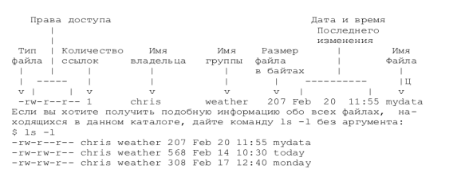

Практическая часть
Часть 1.
1. Определить путевое имя рабочего каталога. Как обозначается корневой
каталог? Какое путевое имя получили (относительное или абсолютное)?
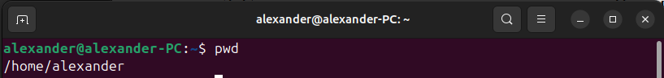
Текущий (рабочий) каталог можно определить с помощью команды pwd (print working directory).
Корневой каталог обозначается символом / (прямой слеш). Это самый верхний уровень в иерархии файловой системы.

2. Создать в начальном каталоге два подкаталога. Просмотреть содержимое
рабочего каталога. Просмотреть содержимое родительского каталога, не
переходя в него.
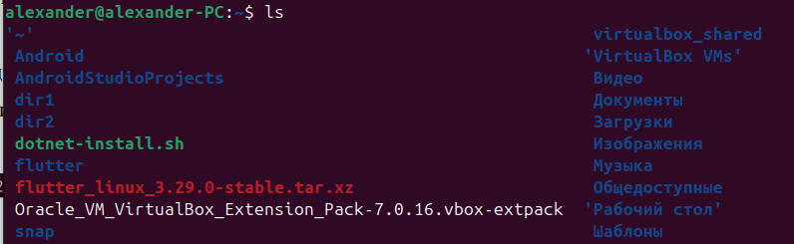
3. Перейти в системный каталог. Просмотреть его содержимое. Просмотреть
содержимое начального каталога. Вернуться в начальный каталог.
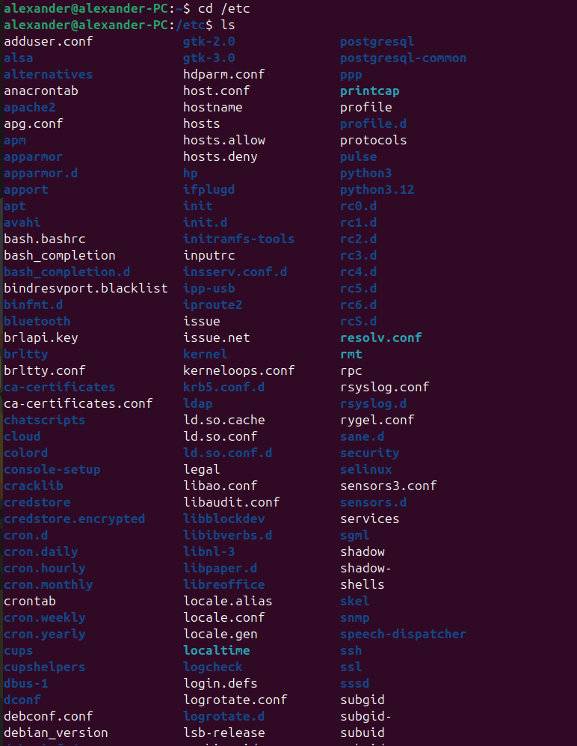
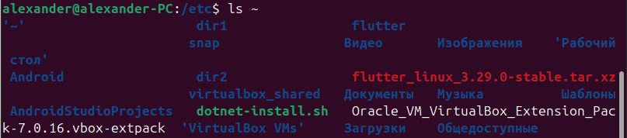
4. Удалить созданные ранее подкаталоги.
Получить информацию по командам ls и cd с помощью утилиты man. Изучить структуру man-документа.
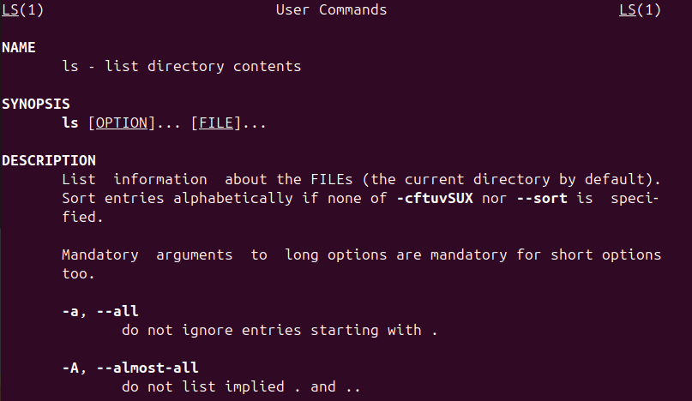
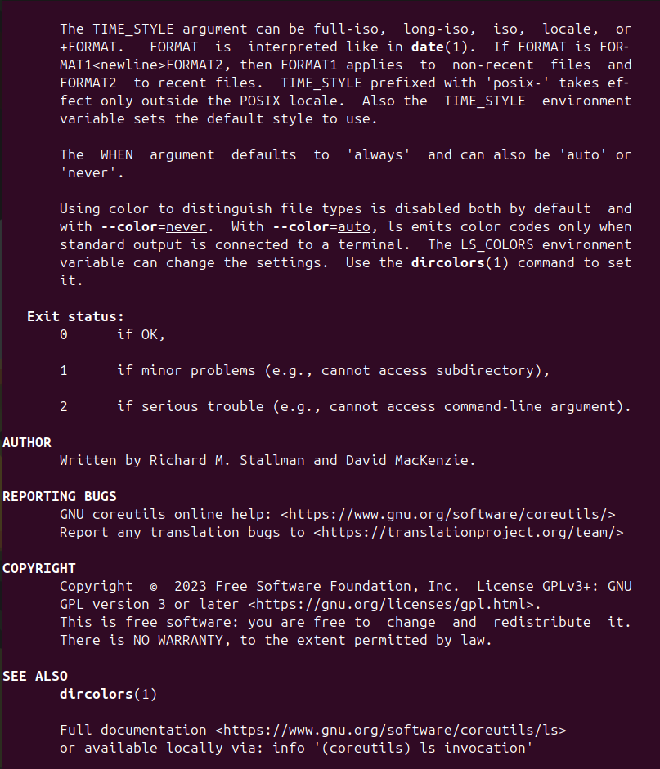

5.Получить краткую информацию по командам ls и cd с помощью команды
whatis и apropos. В чем различие?
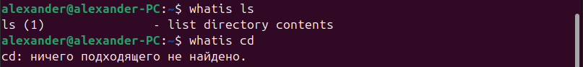
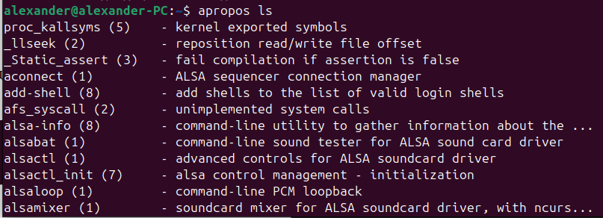
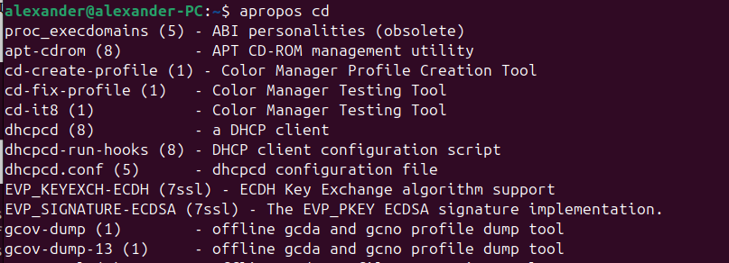

6.То же, что и в п.5, только с помощью команды info.
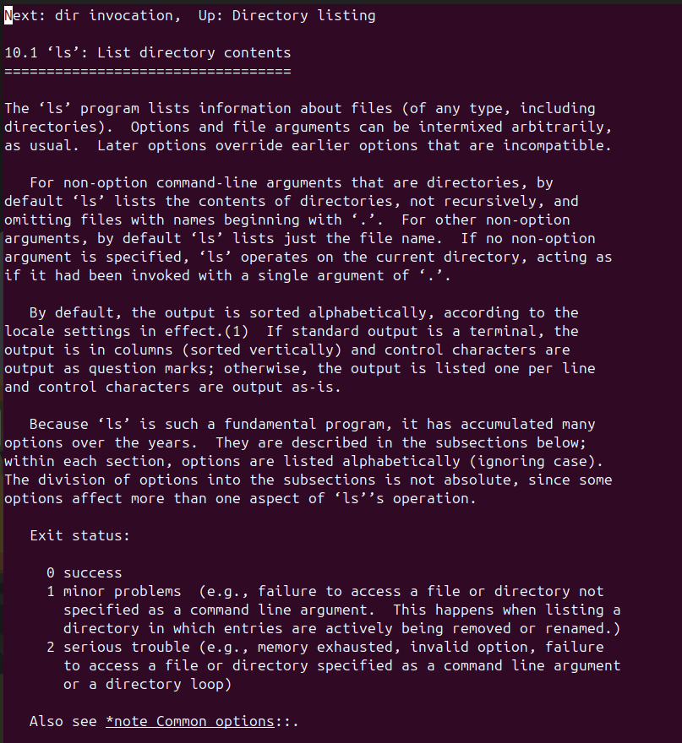

Часть 2
1.Выполнить команды top, free, ps с различными опциями.
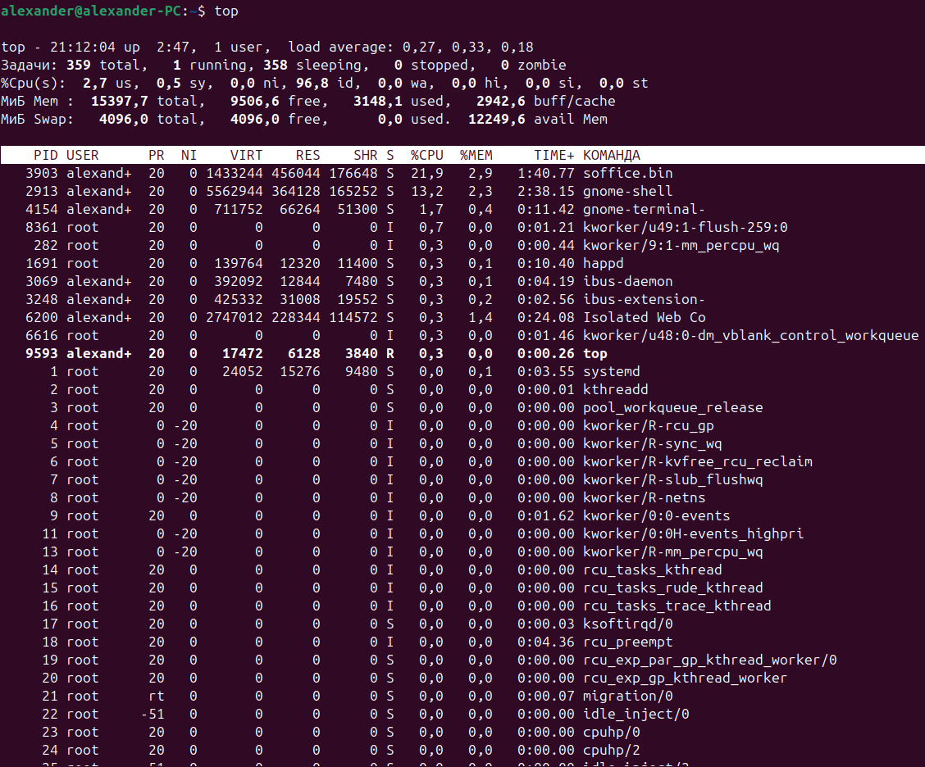
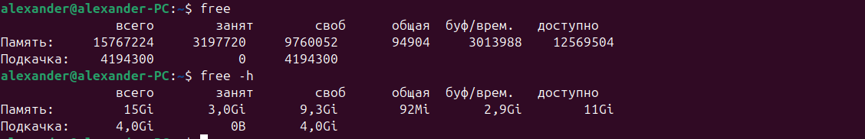
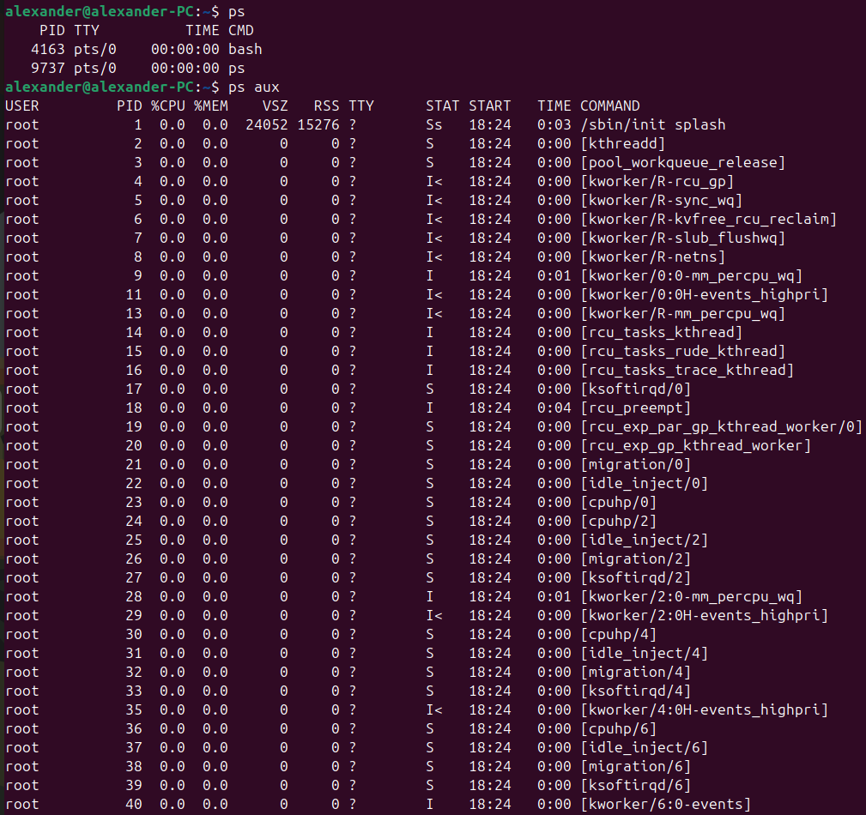
2. Войти в свой домашний каталог. Для этого нужно сделать команду cd ~
Вы находитесь в своем рабочем каталоге. Здесь хранятся ваши пользовательские файлы и настройки программ, которые вы используете.
3. Создать следующую структуру каталогов и файлов
1) в домашнем каталоге создать каталог inform
2) Перейти в каталог и inform создать в нем каталог lab1
3) Внутри каталога lab1 создать каталог catalog1, файл file1(например, используя
команду echo), каталог catalog2. Перейти в каталог catalog2.
4) Внутри каталога catalog2 создать файлы file3 и file4 , каталог catalog3
5) Внутри каталога catalog3 создать файл file5, жесткую ссылку на файл file1, жесткую ссылку на каталог catalog2.
6) Создать в каталоге lab1 символичесткую ссылку s_link на файл file5
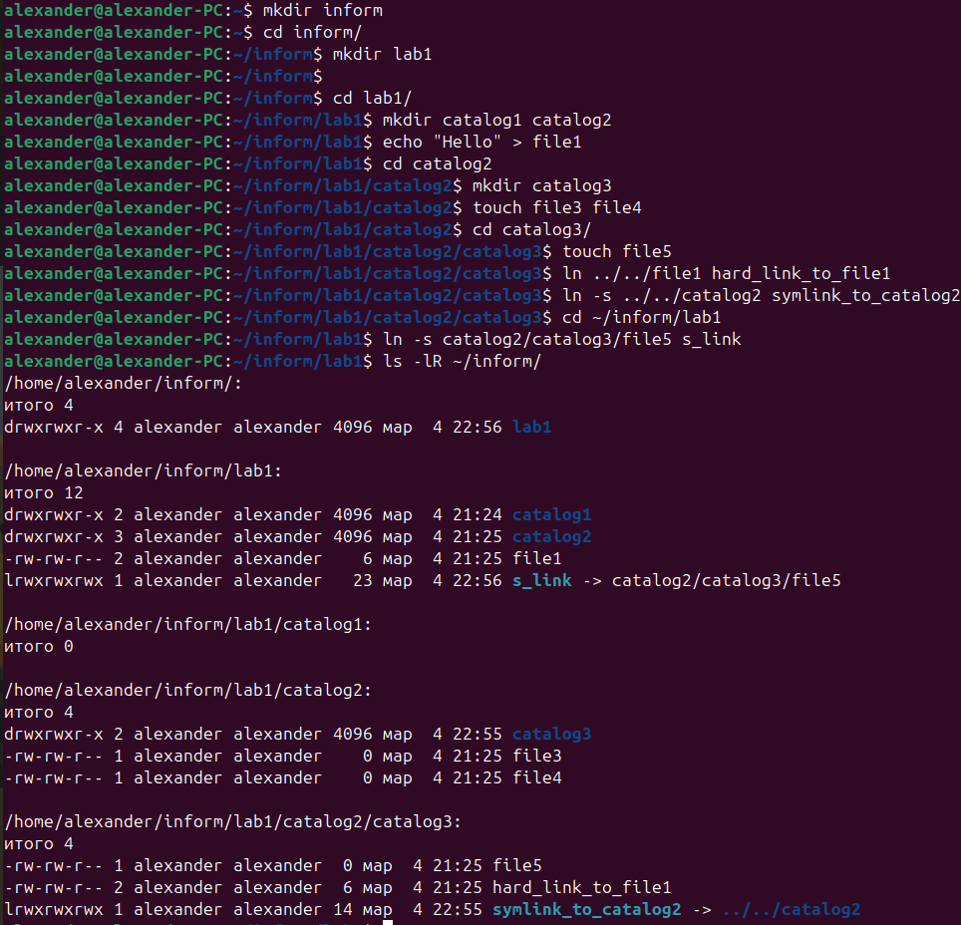
Жёсткую ссылку создать невозможно, поэтому заменяем её на символическую.

Часть 3.
1. Создайте в домашнем каталоге следующую структуру подкаталогов
(существующие каталоги не удаляйте!)
a. домашний каталог ----|
1. |-ВашаФамилия-|
a. |-1-|
b. | |-2
c. | |-3
d. |
e. |-4
компанда mkdir -p создаёт все промежуточные каталоги

2. Скопируйте файл /etc/group в каталог 1 используя абсолютные имена копируемого файла и каталога назначения.
3. Скопируйте файл /etc/group в каталог 2 используя абсолютное имя копируемого файла и относительное имя каталога назначения.
4. Скопируйте файл /etc/group в каталог 3 используя относительные имена копируемого файла и каталога назначения.
5. Скопируйте файл /etc/group в каталог 4 используя абсолютные имена
копируемого файла и относительное имя каталога назначения с использованием специального символа ~.

6. При помощи одной команды зайдите в каталог 3.
7. Удалите файл group из каталога 4 при помощи одной команды.
8. Перейдите в свой домашний каталог. Удалите каталоги 1 и 4.
9. Выведите первые и последние 13 строк файла /etc/group.
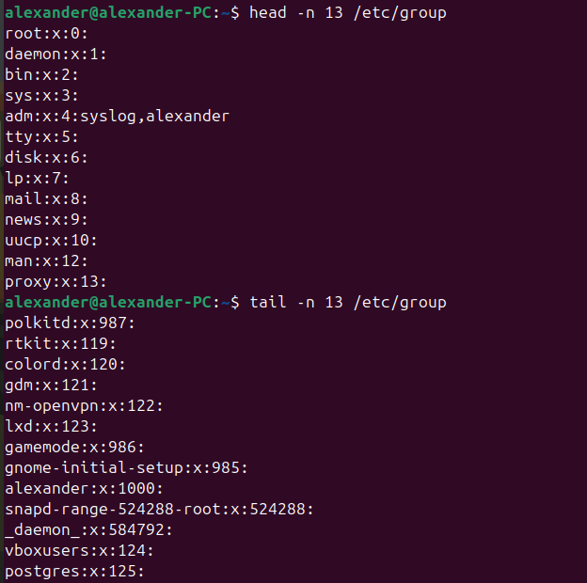
Часть 4
1. Создать группы:
- workers,
- teachers,
- students
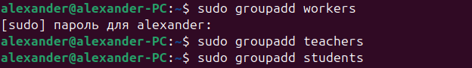
Все команды, создающие/удаляющие пользователей и группы, требуют прав sudo.

2. Создать пользователей kit_[номер варианта]_ N, где N =1, 2, .., 5, uid учетной записи должен быть равен 1000+N.
Пользователей с N равным 1 и 2 добавить в группу workers.
Пользователей с N равным 3, 4 и 5 добавить в группу students.
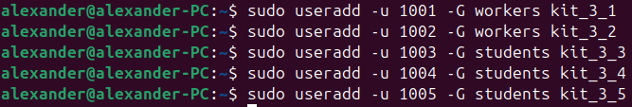
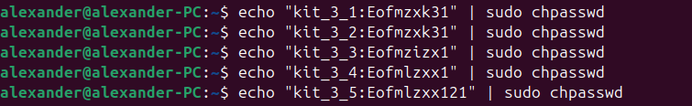
3. Создать пользователя teacher_[номер варианта]. В комментарии к учетной записи должны быть имя и фамилия студента. uid учетной записи должен быть равен 3000. Пользователя добавить в группу teachers.
4. Создать директорию labs в корневом каталоге. В нем создать каталоги library и tests
5. Создать файлы book_[фамилия студента]_N и поместить их в library
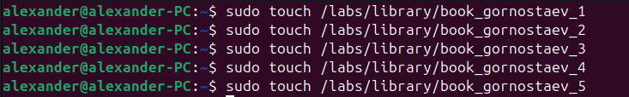
6. Создать текстовый файл test_[имя студента], и поместить в tests. Файлы должны содержать скрипт на создание пользователя user[номер варианта] и задание ему пароля pass[номер варианта]. Сделайте эти файлы исполняемыми для пользователей группы students.
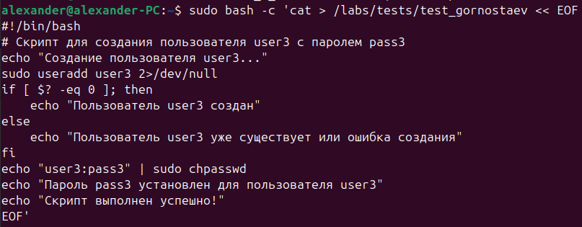
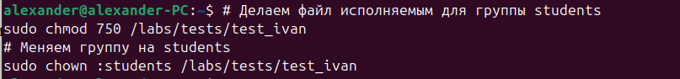

7. В директории labs создать файл list, который должен содержать список файлов директории /etc.
8. Дать право на изменение файла только пользователю teacher_[номер варианта], а на чтение пользователям группы workers.
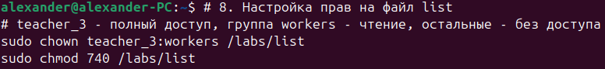
9. Настроить права доступа к каталогу library и tests, таким образом, чтобы
пользователи группы teachers могли изменять и создавать там файлы, а пользователи группы students имели доступ на чтение.
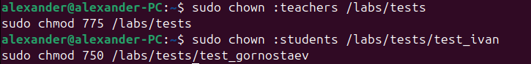
Проверка:
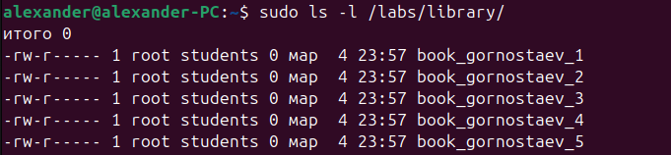
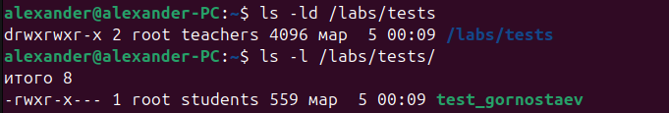
Каталог library (770):
- 7 (владелец root): полный доступ (rwx)
- 7 (группа teachers): полный доступ (rwx) — могут изменять и создавать файлы
- 0 (остальные): нет доступа
Файлы в library (640):
- 6 (владелец root): чтение и запись
- 4 (группа students): только чтение — студенты имеют доступ на чтение
- 0 (остальные): нет доступа

Каталог tests (775):
- 7 (владелец root): полный доступ
- 7 (группа teachers): полный доступ — могут изменять и создавать файлы
- 5 (остальные, включая студентов): чтение и выполнение — студенты имеют доступ на чтение и могут заходить в каталог
Файл test_gornostaev (750):
- 7 (владелец root): полный доступ
- 5 (группа students): чтение и выполнение — студенты могут читать и выполнять скрипт
- 0 (остальные): нет доступа

Вывод
В ходе выполнения лабораторной работы мы научились работать в терминале Linux, освоили базовые команды такие как (ls, cd, mkdir, cp), также научились создавать группы пользователей в Linux.

